**ПРИЛОЖЕНИЕ**

**К Положению**

**о проведении регионального сетевого марафона**

**инклюзивных книжных выставок**

**среди библиотечных специалистов Псковской области**

**«И память книга оживит»**

**Методические рекомендации**

**по созданию инклюзивной выставки**

Инклюзивное направление в учреждениях культуры, в частности в библиотеках, сегодня стремительно развивается. Подтверждением этому тезису служит не только количество инклюзивных мероприятий и проектов с уникальными историями в основе и масштабных по своим целям, но и глубина тем, задач и механизмов их реализации.

Всё больше проводится и профессиональных мероприятий - фестивалей, конференций, круглых столов, семинаров, во время которых поднимаются вопросы реализации системной инклюзии в библиотеке.

Слово «инклюзия» происходит от английского inclusion и переводится как «включение». В широком понимании оно представляет собой создание условий абсолютного равноправного активного участия всех граждан в общественной жизни, в том числе и людей, имеющих различные особенности развития. Но инклюзия также подразумевает под собой и учёт потребностей людей с инвалидностью.

Инклюзивные мероприятия – это включение в полноценное социальное взаимодействие людей с разными физическими возможностями, создание единой комфортной среды для людей вне зависимости от их физических и психологических особенностей. Правильно организованная инклюзия позволяет вовлечь в конструктивное взаимодействие представителей разных социальных групп.

**Библиотечная инклюзивная выставка**

Инклюзивная книжная выставка – это выставка, на которой представлены как обычные плоскопечатные книги, так и книги специальных форматов для людей с ограниченными возможностями здоровья: «говорящие» книги, книги с укрупнённым и рельефно-точечным шрифтом, рельефно-графические пособия. Это могут быть и книги с упрощённым текстом, с использованием пиктограмм (для людей с ментальными нарушениями), тактильные книги, интерактивные развивающие книги для детей с электронным «говорящим» карандашом.

Такие выставки направлены не только на поддержку и поощрение интереса к чтению, они способствуют объединению через чтение людей с ОВЗ и людей без инвалидности.

Выставка может функционировать как самостоятельная наглядная форма массовой работы или может быть частью (дополнением) комплексного мероприятия.

При подготовке и организации инклюзивной выставки выделяются основные направления работы:

1) Разработка концепции выставки и создание арт-объектов.

2) Подготовка площадки.

3) Адаптация арт-объектов и контента выставки с учетом особенностей различных видов инвалидности.

4) Просветительская работа и подготовка персонала (волонтеров).

5) Информационное сопровождение проекта.

6) Организация и координация.

Обычно выставка состоит из 3-4 разделов, а материал расположен в логической или хронологической последовательности. При создании экспозиции стройте её так, чтобы человек с легкостью в ней ориентировался.

Выставка должна рассматриваться как рассказ, который следует изложить понятно и доходчиво. При разработке структуры учитывайте также, что большинство людей осматривает разделы по «часовой стрелке». То есть при взгляде на выставку читатель в первую очередь обратит внимание на левый верхний угол, затем, по мнению специалистов, его взгляд упадет на правый нижний угол и середину нижней полки.

Для людей, имеющих сложности в ознакомлении с выставкой в силу ограничений физического или ментального здоровья, необходимо создать специальные условия.

В первую очередь создайте коллекцию тактильных экспонатов и макетов, муляжей, рельефных рисунков. Они нужны для работы со слабовидящими и незрячими посетителями, но хорошо дополнят знакомство с темой выставки и людей на инвалидных колясках, детей или взрослых с ментальными расстройствами.

Если вы решили оставить экспонаты для тактильного ознакомления на общем пространстве экспозиции, помните, что они должны быть представлены в зоне доступа (не выше 1,2 м) и иметь свободное пространство для доступа к ним (не менее 0,9 м).

Необходимо внимательным образом просмотреть все экспонаты – нет ли острых, колющих, режущих предметов, которыми можно поранить пальцы при тактильном осмотре. Стараться расширить состав экспонатов, предлагая разнообразные формы и поверхности, обогащающие тактильные ощущения: это могут быть предметы из дерева, металла, мрамора, вязанные изделия и т.д.

Очень большое внимание необходимо уделить заголовкам выставки: все надписи печатаются чётким шрифтом, без курсива, подчеркиваний, шрифты без засечек и утончений. Желательно их продублировать шрифтом Брайля.

Приветствуется звуковое сопровождение выставки. Это может быть звуковая этикетка, воспроизводимая с помощью QR-кода, либо звуковой обзор всей выставки, записанный на любой современный носитель информации.

**Рекомендации по взаимодействию с инвалидами разных нозологических групп при проведении обзора книжной выставки.**

**Посетители выставки с нарушениями опорно-двигательного аппарата.**

Это наименее сложная при библиотечном обслуживании категория инвалидов. Им понадобятся лишь технические приспособления для перемещения (пандусы) или помощь при перемещении. Группа не должна превышать 8–10 человек. Проходы внутри библиотеки должны быть свободными, не суженными случайными предметами (стульями, стойками).

При обзоре у книжной выставки будет лучше, если лица выступающего и посетителя на кресле-коляске будут на одном уровне. Удобнее всего будет сесть или отойти назад на достаточное расстояние, чтобы вашим особым читателям не нужно было запрокидывать голову.

**Посетители с особенностями развития интеллекта и эмоционального реагирования**.

Часто эта группа людей имеют свой собственный взгляд на окружающую их действительность. Разговаривайте с ними не как с больными людьми, а как с равными: с уважением, спокойным тоном, не допуская резкости. Не следует спорить и вступать в дискуссии.

Если восприятие человека или его точка зрения сильно отличаются от общепринятой, нужно лишь сказать, что она тоже имеет право быть, нельзя её отвергать или опровергать.

На мероприятии рекомендуется выбрать форму диалога, поддерживать общение. Не менее важно для этого создать комфортную психологическую атмосферу. Всегда используйте уместный язык! Общаясь со взрослыми, не переходите на «детский» язык. Убедитесь, что информация подана максимально корректно, а все сложные или необычные слова объяснены. Текст не должен быть перегружен слишком сложной информацией (цифрами, терминами, цитатами), проценты и большие числа лучше заменить словами «много» или «мало»; фразы должны быть короткими и внятно произнесёнными. Соблюдайте баланс между информационной насыщенностью и эмоциональным удовлетворением.

Группа посетителей с ментальными и эмоциональными расстройствами требует наиболее дифференцированного подхода. Максимально допустимое количество участников в группе – 15-20, но должно быть не менее двух сопровождающих.

**Посетители с проблемами речи.**

В общении с такой группой читателей будьте терпеливыми, не перебивайте и не поправляйте посетителей. Не создавайте ощущения, что вы их игнорируете. При рассказе о выставке смотрите в глаза читателям, поддерживайте визуальный контакт. Ваша речь должна быть конкретизирована, не используйте сложных оборотов. Задаваемые посетителямвопросы должны быть конкретными, требующими простого ответа или кивка головы. Никогда не спешите и не заканчивайте предложение за таким посетителем! Этим вы оскорбляете человека,а также можете неправильно его понять.

**Посетители с гиперкинезами (спастикой).**

Гиперкинезы - это непроизвольные движения тела или конечностей, присущие людям с ДЦП или возникающие у людей с повреждением спинного мозга.Оказывать помощь таким людям надо, не привлекая к ним всеобщего внимания и предварительно выяснив, нуждаются ли онив ней. Навязанная помощь зачастую будет только мешать.

Проводя обзор у выставки, не следует отвлекаться на непроизвольные движенияпосетителя. Желательно, чтобы вокруг него было свободное пространство. Предлагая в руки такого посетителя какой-либо тактильный экспонат с выставки для ознакомления, библиотекарь должен подстраховывать предмет от падения.

**Посетители с проблемами слуха.**

Учитывая, что есть люди слабослышащие и есть глухие, необходимо предварительно уточнить состав посетителей. Начиная рассказ о выставке, привлеките к себе внимание экскурсантов: если человек слабослышащий, библиотекарь может обратиться к нему по имени, если глухой - положить руку на плечо или слегка похлопать по руке. Если посетители библиотеки обладают достаточным остатком слуха, допустимо пользоваться словесной речью. Говорить при этом необходимо в ровном темпе, не торопясь, слова произносить чётко.

Важно, чтобы во время мероприятия не мешали посторонние источники шума. Ведущему встать нужно так, чтобы было видно его лицо посетителям, особенно губы. Используйте простые фразы (чтобы было легче читать по губам). Если в группе есть глухие, воспользуйтесь услугами переводчика на русский жестовый язык. Группа посетителей не может быть больше 10 человек.

**Посетители с проблемами зрения.**

Слепота - одна из самых тяжелых форм инвалидности, посредством зрения мы получаем около 90 процентов информации об окружающем нас мире,при этом любая выставочная деятельность библиотеки рассчитана, прежде всего,на зрительное восприятие. Отсюда возникают сложности в создании условий доступа к экспозиции для слепых.

Различают три формы слепоты: тотальная слепота, остаточноезрение и слабовидение. Необходимо предварительно выяснитьстепень потери зрения посетителей выставки - видят ли экскурсанты предметы илиих очертания, обладает ли кто-нибудь светоощущением или онине видят ничего. Основываясь на этом, нужно строить библиотечное мероприятие.

Незрячие могут получать информацию несколькими доступными им способами: самостоятельно на ощупь (например, с помощью шрифта Брайля), на слух (например, с помощью аудионосителей) и с помощью зрячего человека.

Незрячие имеют трудности с передвижением в пространстве: они передвигаются самостоятельно с помощью трости, собаки-проводника или с сопровождающим.

Полезно знать несколько правил для сопровождающего:

- Незрячий держится за руку спутника (берёт под руку или держит за руку чуть выше локтя), располагаясь при этом на полшага позади и сбоку.

- Сопровождая незрячего, нельзя делать резких движений, нужно заранее предупреждать о препятствиях, слегка приостанавливаясь перед ними.

- При встрече нужно назвать себя, говорить спокойным голосом, глядя незрячему в лицо, не рассчитывая на жесты и мимику, и больше используя речь. Если идёт общая беседа в группе, обращаться к посетителю нужно, называя его по имени.

- Не нужно предлагать незрячему убрать трость при ходьбе с сопровождающим - через неё он получает дополнительную информацию.

- Если библиотекарь заметил или ему кажется, что незрячий нуждается в помощи, нужно мягко и корректно её предложить, не обижаться в случае отказа.

- Заканчивая разговор, незрячего нужно обязательно предупредить о своём уходе.

- В разговоре нужно обращаться к самому посетителю, а не к его сопровождающему.

Важно, чтобы число слабовидящих при посещении выставки было не больше 10 человек, а с тотально слепых - не больше 3-5 человек.

В начале мероприятия предложите ознакомиться с рельефно-графическими экспонатами и рельефно-графическими рисунками на выставке (муляжами, макетами, моделями). Учитывайте, что техника тактильного показа слепому заключается в том, что его подводят к экспонату, кладут руку (лучше - обе руки) на предмет и позволяют спокойно его изучить, давая чёткое объяснение тому, что оказывается под пальцами (здесь пригодятся навыки тифлокомментирования). Не следует водить руку слепого по осматриваемому предмету, желательно не торопить его. Уместно пользоваться глаголом «посмотрите». Не заменяйте его глаголом «пощупайте».

**Примеры инклюзивных выставок**

ГБУК «Свердловская областная специальная библиотека для незрячих и слабовидящих им. Д. Н. Мамина-Сибиряка»: «В Новый год со сказкой!» <https://sosbs.ru/life/news/v-novyy-god-so-skazkoy-dlya-semeynogo-chteniya/>

**Пресс-релиз выставки**

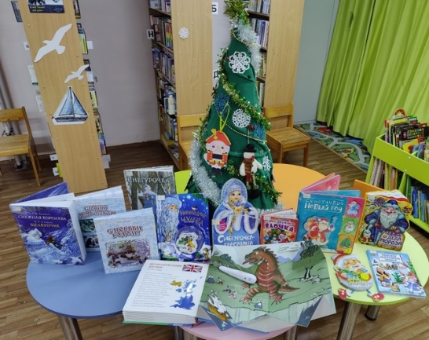Какой Новый год без холодной Снежной Королевы Г.Х Андерсена и удивительного Щелкунчика из замечательной сказки Э.Т.А. Гофмана. Комплексные издания с укрупненным шрифтом и аудиоверсией увлекут в удивительно неповторимый мир волшебства.

Книга «Счастливый Новый год» с новогодними фигурками приглашает читателей тактильно ощутить, как выглядит дед Мороз, Снегурочка, Снеговик и другие зимние сказочные герои.

Особым новогодним подарком для семейного чтения станет полисенсорный комплект «Путешествие по странам и континентам», который познакомит с традициями народов Европы, Азии, Африки, Северной и Южной Америки, Океании. Книжный комплект состоит из иллюстрированной книги, говорящего «волшебного карандаша», зарядного устройства и наушников. Кроме того, в комплекте представлены карточки с занимательными заданиями, сказочный игровой набор, и приложение шрифтом Брайля.

СПб ГБУК «Государственная специальная центральная библиотека для слепых и слабовидящих»: интерактивная тактильная выставка «Сказка о царе Салтане» <https://www.gbs.spb.ru/en/news/255/?category=news>

**Пресс-релиз выставки**

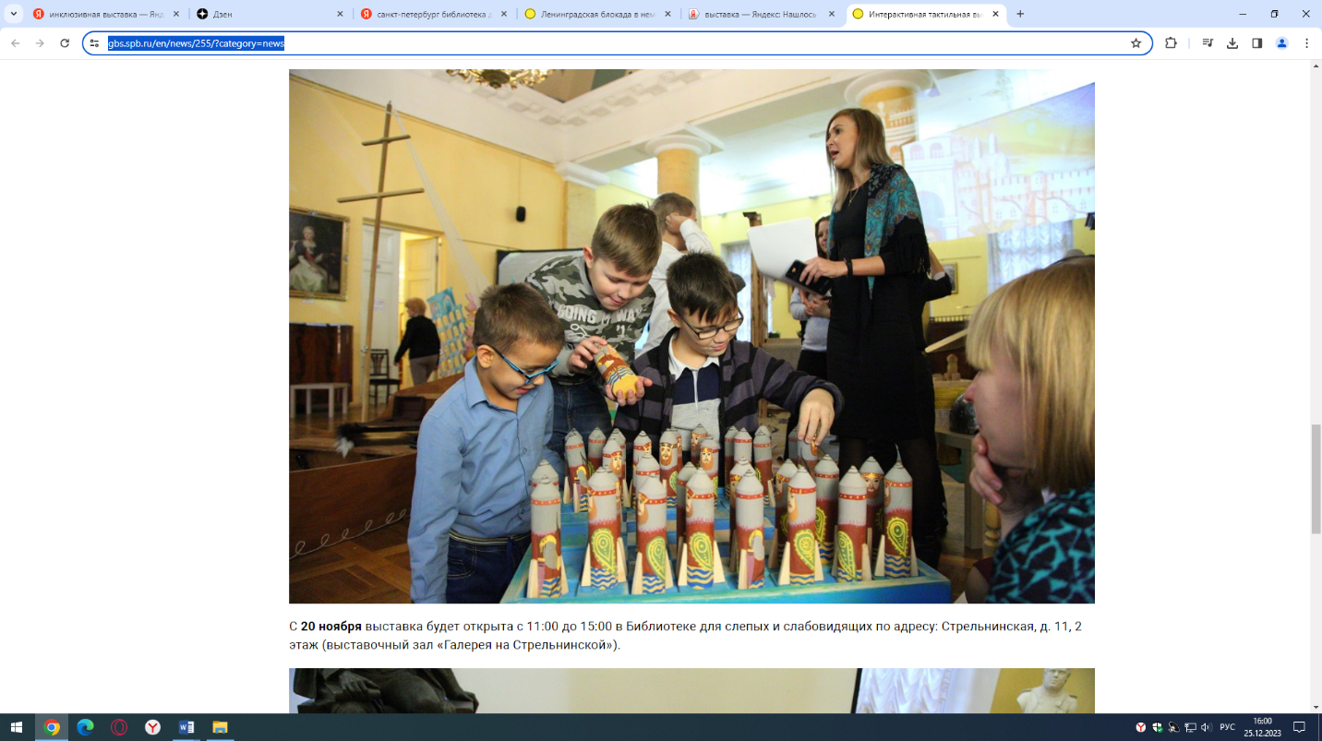Текст преобразован в тактильные арт-объекты, что позволяет посетителю в прямом смысле «прикоснуться» к сказочной действительности, а также услышать её. Например, бочка плывёт по волнам под звуки моря и ветра, а из царства Гвидона доносится шум городской ярмарки.

Тактильные экспонаты, с одной стороны, являются напоминанием о далёкой старине, а с другой, вдохновляют на чтение и перечитывание произведений Александра Сергеевича Пушкина.

ОСП Псковская областная специальная библиотека для незрячих и слабовидящих: «Культурное наследие Земли Псковской» <http://pskov-sbs.ru/vse-novosti/item/1183-priglashaem-na-interaktivnuyu-vystavku-ekspozitsiyu-kulturnoe-nasledie-zemli-pskovskoj.html>

**Пресс-релиз выставки**

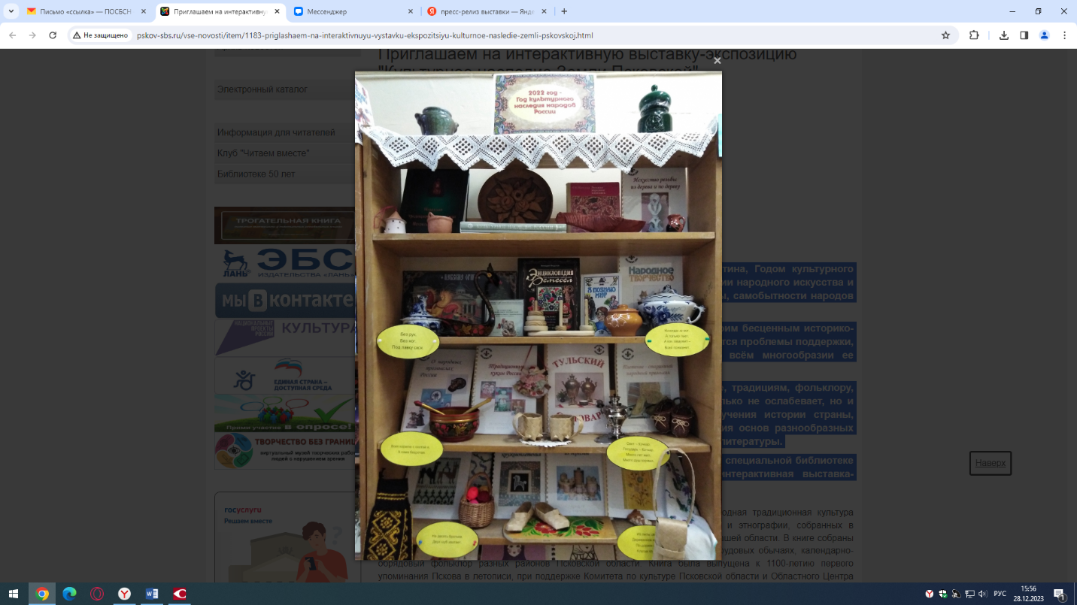 2022 год объявлен Годом культурного наследия народов России. Решение принято в целях популяризации народного искусства и сохранения культурных традиций, памятников истории и культуры, самобытности народов России.

Псковская земля высоко ценится в России и за её пределами своим бесценным историко-культурным наследием. И сегодня как никогда актуальными являются проблемы поддержки, сохранения и изучения народной традиционной культуры во всём многообразии ее проявлений.

Год от года интерес к истории России, к национальной культуре, традициям, фольклору, народным промыслам народов, населяющих нашу страну не только не ослабевает, но и заметно увеличивается. Один из универсальных способов изучения истории страны, понимания смысла традиционной народной культуры, постижения основ разнообразных видов декоративно-прикладного искусства и ремёсел – это чтение литературы.

В рамках Года культурного наследия народов России в Псковской специальной библиотеке для незрячих и слабовидящих подготовлена и оформлена интерактивная выставка-экспозиция "Культурное наследие Земли Псковской".

**Чем может помочь наша библиотека, чтобы сделать ваши библиотечные книжные выставки более доступными для людей с ограниченными возможностями здоровья, в первую очередь, для людей с нарушением зрения?**

Мы готовы предоставить библиотекам по МБА книги с укрупнённым шрифтом, «говорящие» книги, книги с рельефно-точечным шрифтом.

Обратиться за услугой межбиблиотечного абонемента можно по телефону: (8112) 72-42-53. Заведующая отделом внестационарного обслуживания – Симушкова Ирина Анатольевна. E-mail: [posbs@pskovlib.ru](mailto:posbs@pskovlib.ru)